SÃO PAULO TECH SCHOOL
LUCAS DOS SANTOS CORDEIRO

Projeto individual:
O judô São Bernardo como ferramenta de cidadania

SÃO PAULO
2026
Contexto
Aos 12 de idade ingressei na escola SESI, em São Bernardo do Campo, que me proporcionou diversas experiências que eu jamais imaginaria ter dentro de uma instituição de ensino. Um dos seus diferenciais era a atenção que eles tinham com a formação da qualidade de vida do aluno, oferecendo esportes para serem praticados após o horário de aula no Centro de Qualidade de Vida. Ali, tive o meu primeiro contato com o judô, que até então era algo desconhecido por mim, e no primeiro mês de treino me apaixonei pela luta.
O projeto acontecia diariamente e separava as turmas apenas por idade e capacidade da sala onde acontecia os treinos, que na época, mudava constantemente devido as reformas em paralelo na escola. Lembro que no começo era de certa forma estranho estar com todas aquelas pessoas no mesmo lugar, já que assim como eu, era o primeiro contato de muitos com a escola, então ninguém se conhecia ainda. Conforme o passar do tempo nos acostumamos a lutar um com o outro, dividir o mesmo espaço e respeitar as diferenças de cada um, até chegar o momento que ficar até tarde na escola passsou a ser uma regra para nós, já que queriamos mostrar o nosso comprometimento com o esporte.
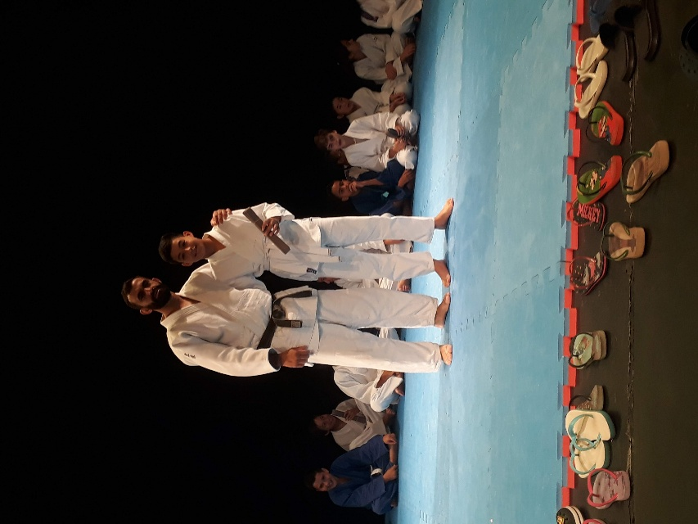
Primeiras troca de faixa (2018) – imagem autoral
Nosso Sensei Diego foi responsável por desenvolver nossa base no esporte. Ele que me mostrou o meu primeiro ukemi, meu primeiro uchi mata e um pouco da história do esporte.
Dois anos após ter começado minha jornada no judô já tinhamos um local definido para praticar. As aulas aconteciam no andar de cima da academia do CQV (Centro de Qualidade de Vida), um espaço até grande, mas que não tinha tatame suficiente para ser preenchido totalmente. Nessa época, a escola resolveu investir de verdade na luta, criando uma nova turma chamada de “Alto rendimento”. Eu fui escolhido pelo professor Diego para preencher uma das 15 vagas que foram disponibilizadas, e a partir daí o judô se enraizou em mim.
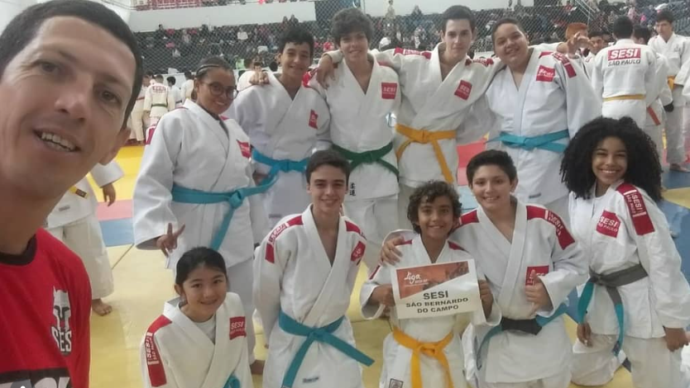
Primeira viagem interegional do time (2020) – imagem autoral
Após um tempo parado devido a pandemia, fui conviadado pelo Sensei Argeu, que havia assumido a turma de alto rendimento, para treinar no CREC Vila Marlene, em São Bernardo, onde conheci um ambiente totalmente novo. 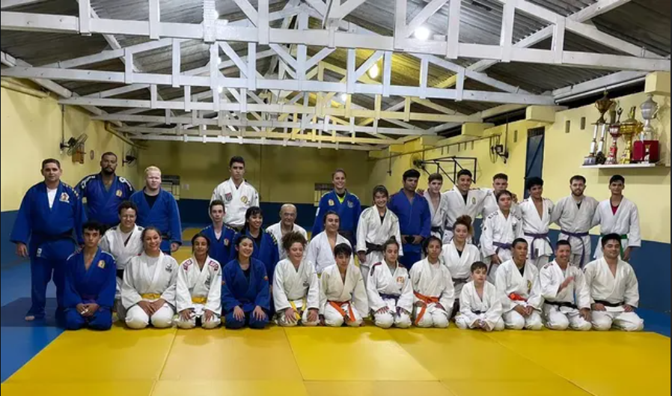
Os alunos eram muito mais empenhados e focados no esporte. Muitos ali começaram a competir antes dos 8 anos de idade, então demorei um pouco para acostumar com o ritimo, já que além de fazer os treinos no SESI, de manhã, pegava carona com o professor toda segunda e quarta para ir treinar lá.
A conselho do Argeu me inscrevi para fazer parte do time do São Bernardo e treinar no maior centro esportivo da cidade, a Arena Caixa. Foram 2 dias de seletiva, onde caí muito e repensei se merecia estar ali realmente. Recebi o comunicado da aprovação algumas semanas depois, e passei a treinar 2 vezes por dia, todos os dias.
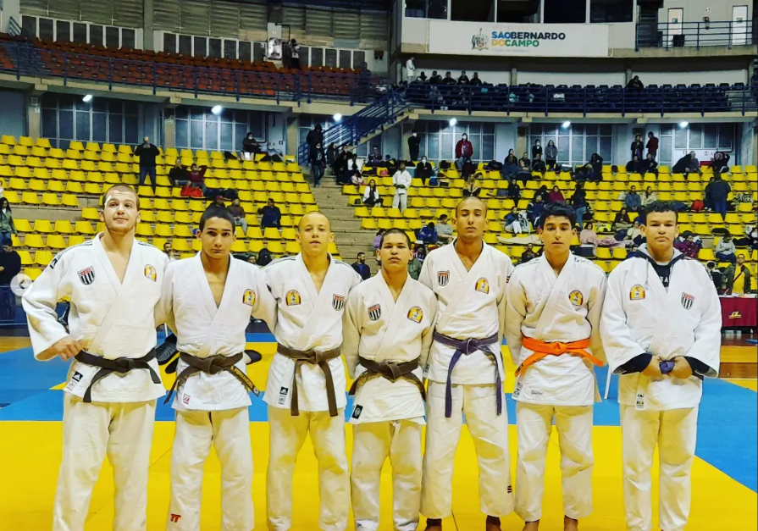
Equipe ARCD SBC no Torneio Budokan, o mais tradicional de São Paulo.

A disciplina, a resiliência diante das quedas e o respeito à hierarquia são lições que transcenderam o dojo. Minha paixão pelo Judô encontrou um novo propósito ao conhecer o CREC Vila Marlene e a Arena Caixa. Hoje, não treino com frequência como antes, nem participo dos campeonatos devido a estar focado em desenvolver minha carreira profissional, mas levo os aprendizados e amizades que fiz para a vida toda.
Meu irmão mais novo resolveu seguir os mesmos passos que eu e agora está totalmente focado no esporte. Sou grato a cidade de São Bernardo por ter dado a oportunidade não só para mim, mas para todas as crianças que reconheceram a influência do judô na formação de um cidadão melhor. Isso despertou em mim o desejo de aplicar minhas habilidades em tecnologia para amplificar esse impacto.

Justificativa
A ausência de um sistema robusto para registrar o progresso dos alunos, a frequência, as graduações e, crucialmente, o impacto qualitativo (melhora no desempenho escolar, redução da evasão, desenvolvimento de valores) dificulta a mensuração e a comunicação do valor gerado pelo CREC Vila Marlene. Este projeto justifica-se ao fornecer uma plataforma que não apenas organiza esses dados, mas os transforma em narrativas visuais e quantificáveis, permitindo que o projeto social demonstre seu devido valor, a potenciais doadores, parceiros e à própria comunidade

OBJETIVO
Desenvolver uma plataforma digital que sirva como ferramenta de gestão, visibilidade e mensuração do impacto social do projeto de Judô no CREC Vila Marlene.

ESCOPO
Home: Tela inicial que apresentará a missão, valores e atividades do CREC Vila Marlene, destacando o impacto do Judô na vida das crianças.
Cadastro e Login: Sistema seguro para a equipe (senseis, administradores) realizar o cadastro e login, permitindo o acesso às funcionalidades de gestão. Utilizará uma API de inserção (web data viz) e consulta integrada ao banco de dados MySQL.
Gestão de Alunos: Área dedicada ao registro e acompanhamento individualizado dos alunos permitirá cadastrar informações pessoais, histórico de graduações, frequência nos treinos e observações sobre o desenvolvimento socioemocional.
Dashboard: Visualização gráfica e intuitiva das métricas de impacto. Exibirá dados como: número de crianças atendidas, evolução das graduações por turma, taxa de frequência, e gráficos que demonstrem o progresso dos alunos.
Organização: O GitHub será utilizado para o versionamento e controle de código (Git) de toda a plataforma.

ODS 3 – SAÚDE E BEM-ESTAR
O projeto contribui diretamente para o ODS 3 (Saúde e Bem-Estar), ao apoiar e amplificar as ações do CREC Vila Marlene. Através da prática do Judô, o projeto social promove o desenvolvimento físico e mental de crianças e adolescentes oferecendo um ambiente seguro e disciplinado. A plataforma digital irá auxiliar na mensuração do impacto dessas atividades, demonstrando como o esporte contribui para a melhoria da saúde mental, a redução da ociosidade e a formação de hábitos saudáveis, elementos cruciais para o bem-estar integral desses jovens.

Ferramentas de Gestão
As ferramentas de gestão utilizadas durante o curso serão o Trello para organizar o progresso das atividades, o GitHub para armazenar os códigos e o OneDrive para guardar os meus materiais do projeto.

Metodologia Utilizada
A metodologia utilizada para o desenvolvimento deste projeto foi a metodologia ágil SCRUM, metodologia em foco nos tópicos de transparência, adaptação e comunicação.

A metodologia foi essencial para o desenvolvimento deste projeto e adaptação ao modelo de entregas da faculdade, através de entregas parciais (Sprints) ao longo do período de desenvolvimento do projeto.

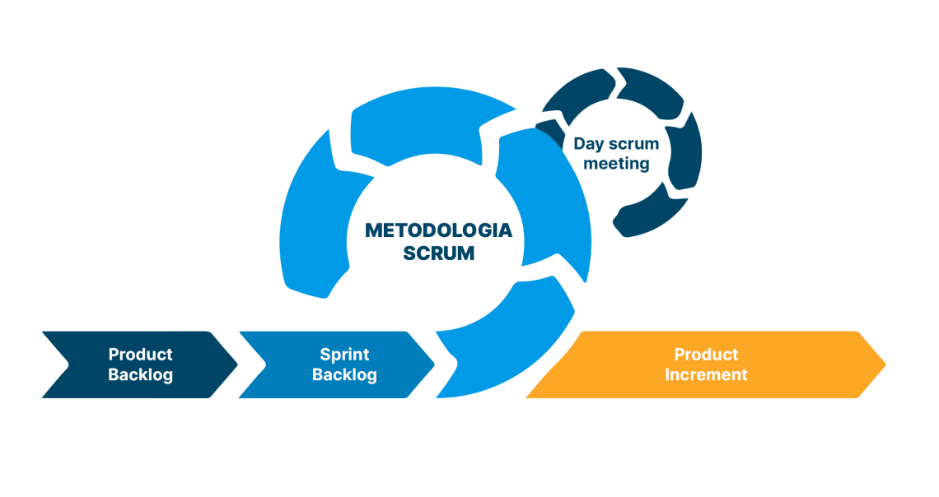

SOCIOEMOCIONAL
Linha da Vida:
Sempre gostei de praticar esportes desde pequeno, mas foi após entrar no judô que entendi o que era ser atleta de verdade. Ali fiz minhas primeiras viagens sem meus pais, dormi no tatami por que não tinha colchão encarei a ansiedade em todo os campeonatos que ia. Ter entrado no CREC ViIla Marlene só reforçou o meu objetivo de um dia me tornar atleta profissional no esporte. Foi muito difícil para mim ter que parar de treinar por não ter muito suporte da minha família e correr atrás de tudo sozinho, além de que com o passar do tempo comecei a me comparar com os outros atletas que já estavam competindo a alguns anos antes de eu começar a treinar. Hoje acompanho meu irmão nas lutas e vejo o quão dedicado ele está sendo seguindo esse caminho de ser atleta, e fico feliz por perceber a evolução física e mental que o esporte está proporcionando a ele.

Valores:
O judô foi o esporte que moldou quem eu sou hoje. Desde o meu primeiro contato, os valores aprendidos no tatame passaram a fazer parte da minha vida. A disciplina, o respeito e a responsabilidade eram cobrados em cada treino, e cada erro cometido, a cada queda que eu sofria me mostrava ser uma oportunidade de aprendizado e evolução.
Esses ensinamentos nunca ficaram apenas no esporte. O judô me mostrou que o comprometimento, a resiliência e a superação são essenciais em qualquer área da vida. Assim como no tatame, onde cada queda ensina algo novo, na vida também é preciso aprender com os desafios e continuar seguindo em frente.
Carrego comigo a certeza de que tudo o que aprendi no judô vai além das lutas. Esses valores estão presentes no meu dia a dia, na minha formação e na minha carreira, influenciando minhas atitudes e decisões. Mais do que um esporte, o judô me ensinou a ser alguém melhor.
